**Nhận xét UI/UX của trang web hocmai.vn**

UI:

-Title thể hiện đúng mục đích của trang



-Header có logo của trang web

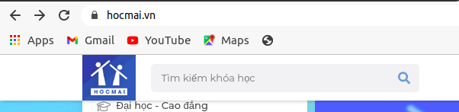

container hiển thị ô search, số điện thoại liên hệ, nút đăng nhập và đăng ký, mục này được cố định không bị mất đi khi kéo trang lên trên

-Nút đăng nhập và đăng ký được đặt 2 màu khác nhau giúp người dùng dễ dàng sử dụng



-Bên dưới là menu ngang tìm kiếm nội dung liên quan 1 cách ngắn nhất

*Content:

-Góc bên trái là 1 menu các khóa học dành cho tất cả học sinh các cấp bao gồm cả khóa học ôn thi và nâng cao việc này giúp người dùng không mất quá nhiều thời gian để tìm kiếm khóa học mình muốn học, đồng thời cũng là thể hiện mức độ được truy cập của phần đó

-Bên phải thanh menu dọc là những hình ảnh chuyển đổi tự động theo một thời gian nhất định giới thiệu về về những quyển sách mới ra mắt và những ưu đãi khi đặt mua (background bên ngoài thuộc mục đó sẽ thay đổi theo màu sắc của bức ảnh )

-Trên hình ảnh quảng cáo cũng có những dòng chữ giới thiệu sách mới và được chuyển đổi theo thời gian nhất định. Những dòng chữ này có độ dài không vượt quá độ dài của ảnh và nằm thẳng cạnh bên trái của ảnh

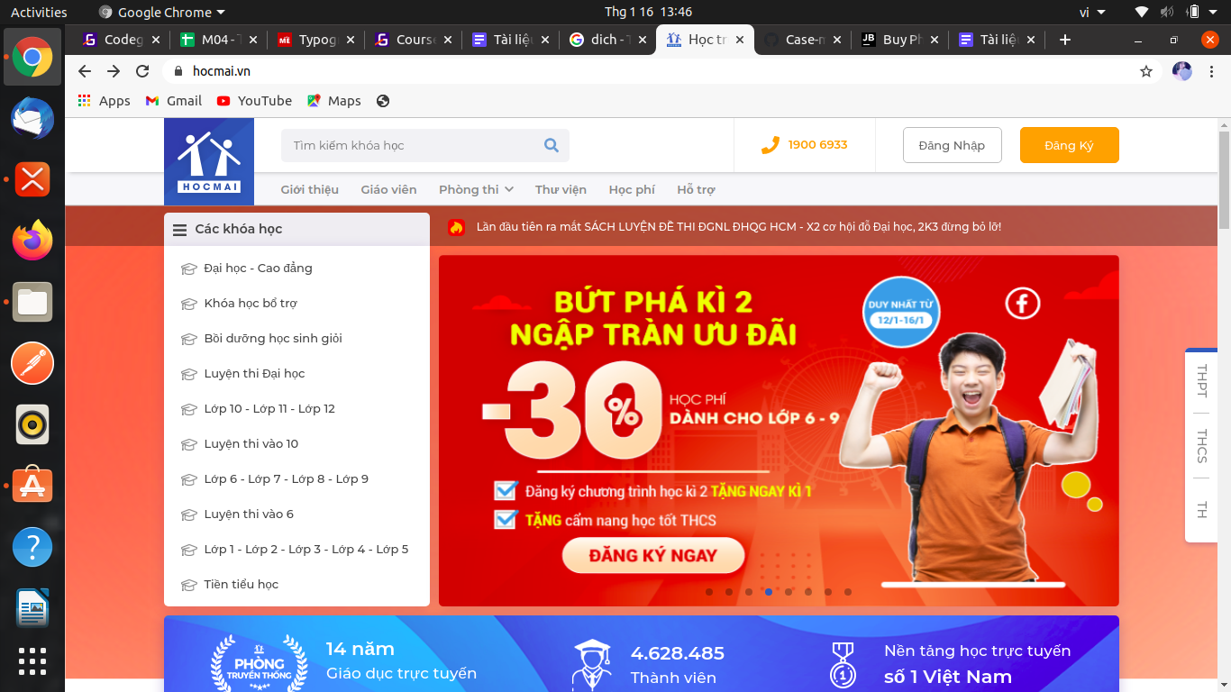

-Những mục ít được quan tâm sẽ được đặt bên dưới là các giáo viên dạy bộ môn theo các cấp học. Chia làm 2 hàng :Hàng trên là giáo viên mới và khóa học mới sẽ được đặt lên trên và góc bên trái phía trên sẽ có chữ new. Những ô có chữ new sẽ tự chuyển đổi theo 1 thời gian nhất định để người dùng có thể xem được hết những giáo viên và khóa học mới, hàng 2 là những giáo viên có lương học sinh theo học cao và góc bên trái phía trên có chữ hót, mỗi cấp sẽ hiển thị ra 5 giáo viên

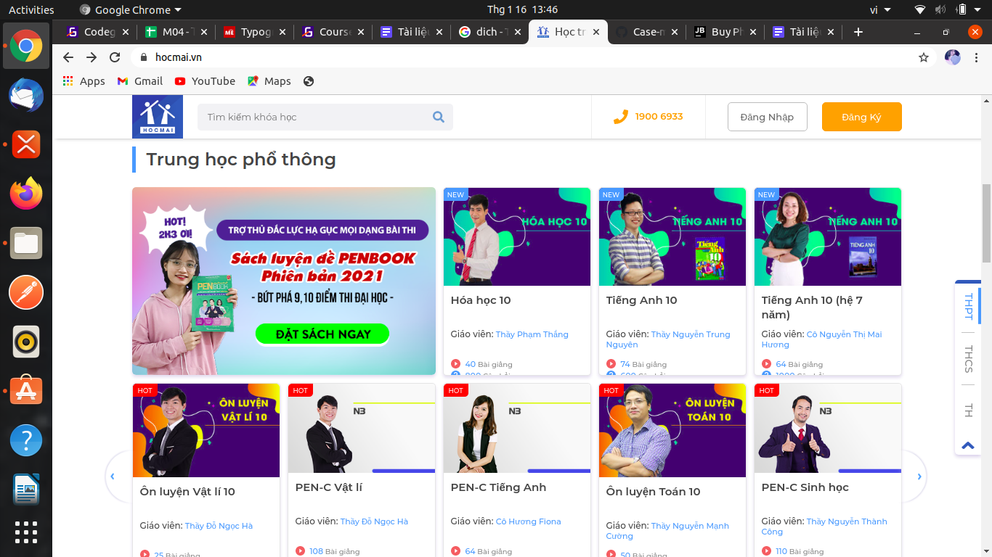

-Các cạnh trái tương ứng với các mục được đặt thẳng với cạnh trái của logo trên header, tương tự với cạnh phải sẽ thẳng với cạnh phải của nút đăng nhập

UX:

-Khi kéo trang lên trên logo sẽ được thu nhỏ lại đồng thời mất đi phần menu ngang, còn phần container sẽ giữ nguyên

-Khi hover vào nút đăng nhập thì nút sẽ có hiển thị bóng hơn

-Hover vào những nút ở thanh menu ngang những chữ được hover sẽ chuyển màu

-Hover vào chữ ở menu dọc chữ sẽ chuyển màu đồng thời hiển thị 1 loạt các bài đọc của từng môn từng lớp có liên quan (màu background khóa học sẽ đồng màu với của "lớp" ). Ngoài ra còn sử dụng icon đi kèm liên quan đến những môn học

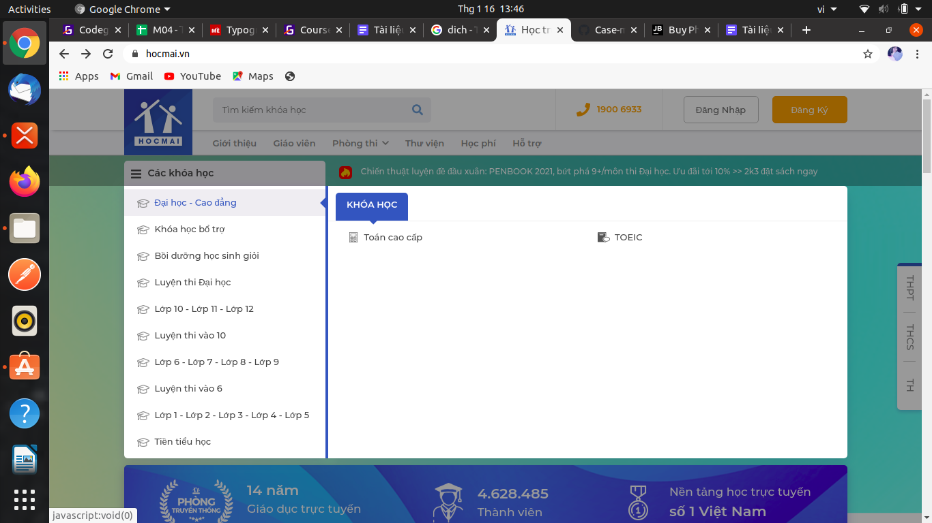

-Bên trong ảnh hiển thị quảng cáo sách ở phần giữa góc dưới là các nút giúp người dùng có thể click vào để chuyển đến ảnh muốn xem

-Góc bên phải là 1 menu các cấp học khi hover vào chữ sẽ chuyển màu, và khi click vào sẽ lập tức di chuyển đến danh sách các giáo viên có liên quan đến cấp học đó

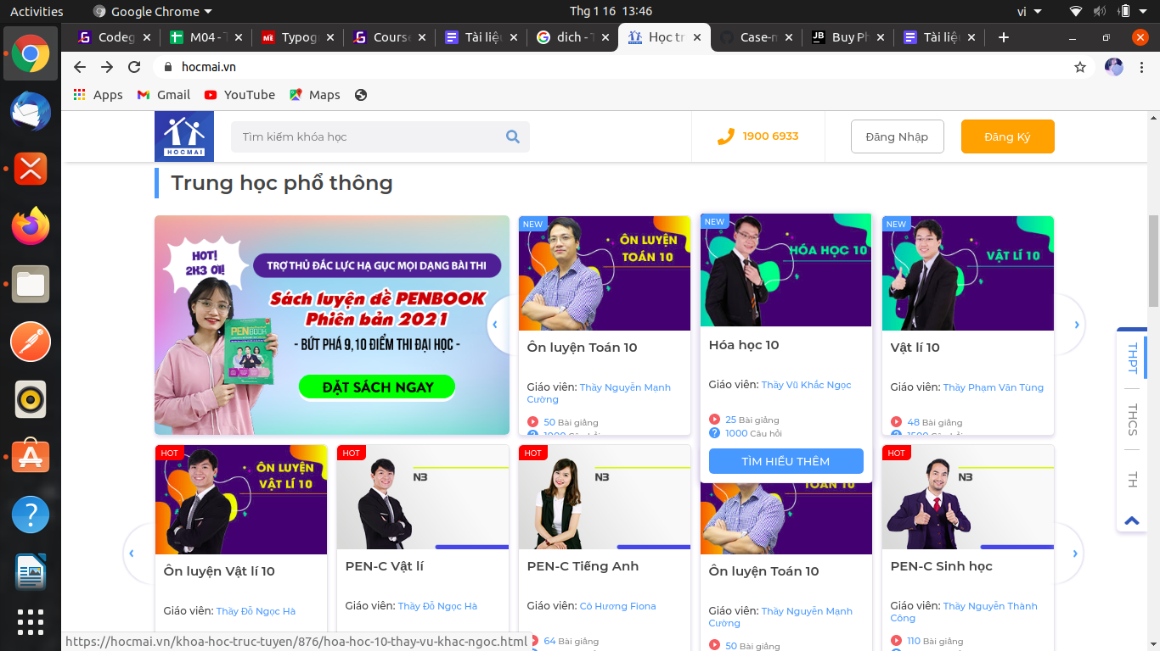

Khi hover vào 1 giáo viên thì ô đó sẽ hiển thị to ra và thêm nút "tìm hiểu thêm "